ФЕДЕРАЛЬНАЯ СЛУЖБА СУДЕБНЫХ ПРИСТАВОВ

|  |  |  |
| --- | --- | --- |
| **656056,**  **г. Барнаул,**  **ул. Пушкина, 17**  **тел. доверия**  **63-96-92**  **Колл-центр**  **29-59-38** |  | **Главное управление Федеральной службы судебных приставов по Алтайскому краю** |

*27 декабря 2023 года Пресс-релиз г. Барнаул*

**Судебные приставы взыскали с должника уголовный штраф за совершенное преступление**

Судебные приставы взыскали штраф с руководителя организации за отказ передать лизинговой компании грузовой седельный тягач стоимостью более 3 млн. рублей.

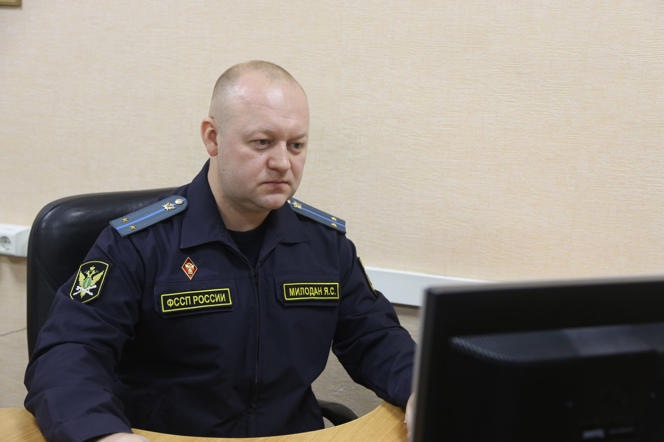

В отделении судебных приставов Железнодорожного района г. Барнаула Главного управления ФССП России по Алтайскому краю находилось исполнительное производство о взыскании с гражданина уголовного штрафа.

Должностными лицами Главного управления было установлено, что организация приобрела в лизинг грузовой седельный тягач, но спустя некоторое время перестала вносить платежи по договору лизинга. Лизинговая компания обратилась в суд, по решению которого руководителя обязали вернуть транспортное средство. Руководитель организации решение суда не исполнял, автомобиль скрывал.

В результате мужчина привлечен к уголовной ответственности по ч. 2 ст. 315 УК РФ (Злостное неисполнение служащим коммерческой организации вступившего в законную силу решения суда, а равно воспрепятствование его исполнению).

Судебный пристав – исполнитель уведомил должника о возбуждении исполнительного производства, вручил требование о необходимости исполнения уголовного наказания и предупредил, что в случае неуплаты долга в отношении организации будут применены меры принудительного исполнения, вплоть до замены уголовного штрафа реальным лишением свободы.

В результате принятых мер, штраф погашен в полном объеме.

**Пресс-служба ГУФССП России по Алтайскому краю**